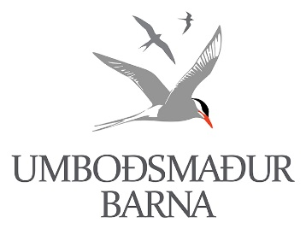

Heilbrigðisráðuneytið

Reykjavík 13. desember 2021

Efni: Áform um frumvarp til sóttvarnalaga

Heilbrigðisráðuneytið hefur kynnt til samráðs áform um heildarendurskoðun á núgildandi sóttvarnarlögum, en þar kemur fram að áformað sé að gera breytingar á því hvernig opinberar sóttvarnaráðstafanir eru ákvarðaðar. Í upplýsingum ráðuneytisins kemur fram að frumvarpinu sé ætlað að tryggja réttindi sem varin eru af stjórnarskrá sem og mannréttindasáttmála Evrópu. Þá tekur ráðuneytið sérstaklega fram að nýjum sóttvarnalögum sé ætlað að kveða á um það til hvaða ráðstafana megi grípa til að skerða þessi réttindi, í hvaða tilvikum og hvernig meðalhófs skuli gætt. Þá sé frumvarpinu einnig ætlað að tryggja að slíkar skerðingar styðjist við viðhlítandi lagaheimild og séu ekki framkvæmdar nema í þágu almannahagsmuna eða til verndar heilsu eða réttindum annarra.
Ráðuneytið tilgreinir jafnframt að til standi að skýra ákvæði laga um opinberar sóttvarnaráðstafanir á grundvelli fenginnar reynslu af heimsfaraldrinum. Umboðsmaður barna vill árétta sérstaklega að fengin reynsla hefur sýnt að heimsfaraldurinn og ekki síst opinberar sóttvarnaráðstafanir, hafa haft veigamikil og alvarleg áhrif á líðan, stöðu og réttindi barna í íslensku samfélagi. Það er því afar miður, að í áformum heilbrigðisráðuneytisins um fyrirhugaða lagasetningu, sé ekki minnst einu orði á börn né þann alþjóðasamning um réttindi barna sem hér ætti að koma til álita á sama hátt og Mannréttindasáttmáli Evrópu, samningur Sameinuðu þjóðanna um réttindi barnsins, eða Barnasáttmálinn. Ísland hefur undirritað, fullgilt og lögfest Barnasáttmálann og hefur því skuldbundið sig til þess að grípa til allra viðeigandi ráðstafana til að tryggja að réttindi þau sem þar er kveðið á um nái fram að ganga.
Tekið skal fram að frumvarp til laga, þar sem verið er að leggja til verulega íþyngjandi aðgerðir, sem varða börn, hagsmuni þeirra og réttindi, án þess að gerður sé nokkur greinarmunur á börnum og fullorðnum, brýtur í bága við Barnasáttmálann. Því bendir umboðsmaður barna heilbrigðisráðuneytinu á nauðsyn þess að við gerð frumvarpsins verði fjallað um og hugað að meginreglum Barnasáttmálans sem og ákvæðum sáttmálans um rétt barna til upplýsinga, þátttöku og áhrifa, framkvæmd mats á áhrifum á börn og að ávallt skuli taka ákvarðanir sem varða börn út frá því sem þeim er fyrir bestu.
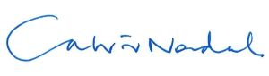
Virðingarfyllst,

Salvör Nordal, umboðsmaður barna

